La Réponse des Hommes/Le Jeu des ombres
L’idée ici serait de faire une visite conférence en deux temps entre les deux spectacles, le point de rencontre serait la liturgie mais surtout la question du dilemme moral et de ce qui constitue l’être humain vivant aujourd’hui. J’ai imaginé un titre du genre :
(Croyances) le dilemme moral, entre obligations et interdits, qu’est-ce qui nous guide encore aujourd’hui…
samedi 5 février 2022 11h et 14h

Sélection d’œuvres parcours UNIPOP TNP MBA
La morale, l’éthique et le sacré : représentations artistiques des obligations et interdits au fil du temps.

Réfectoire
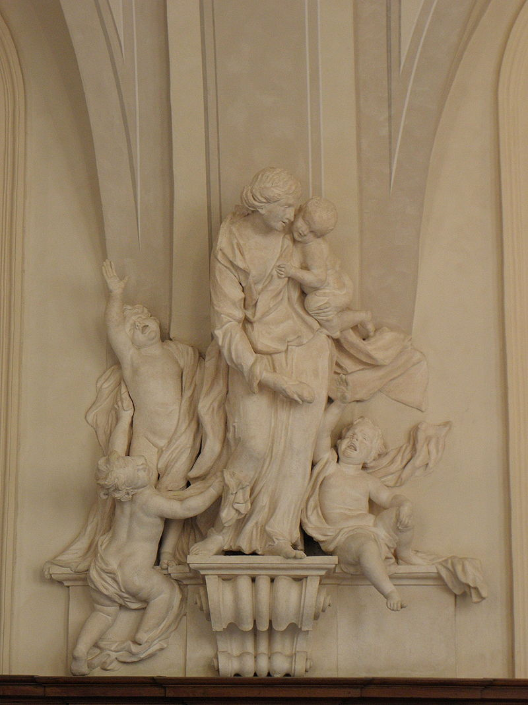
Blanchet, Simon Guillaume, La charité

Chapelle :
Autour de Caïn :
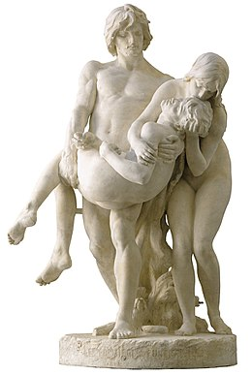 Barrias, Les premières funérailles, 1878, plâtre, 220 cm

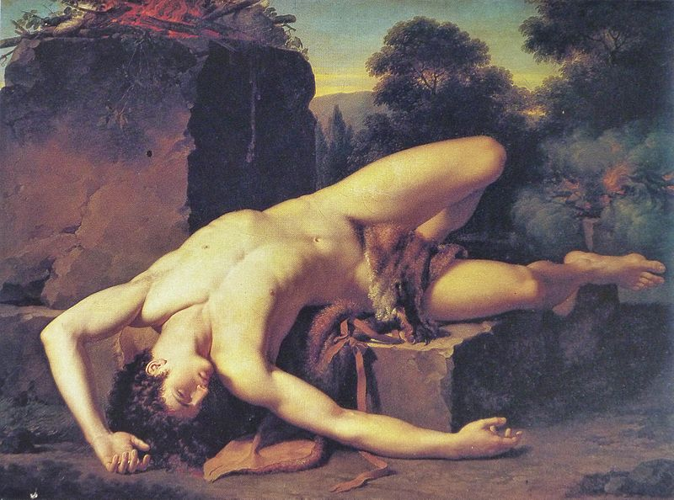Fabre, la mort d’Abel étude de celui-ci (musée Fabre) tout petit

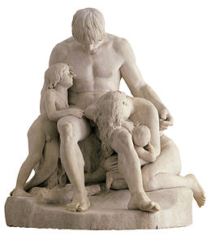
Etex, Caïn et sa race maudits de Dieu, 1832-1839, marbre, 2,05 cm..
Réhabilitation de la figure de Caïn au 19è notamment par Byron

Biegas ? Dalbanne ?

PEINTURE deuxième étage
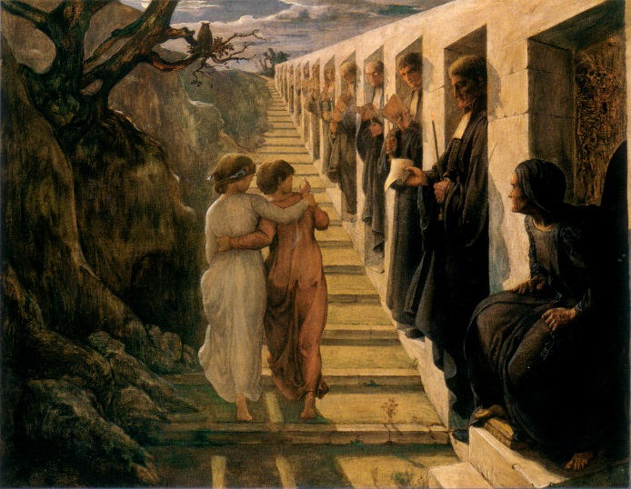
Janmot, le mauvais sentier, 1854 - croyance et foi versus monde moderne
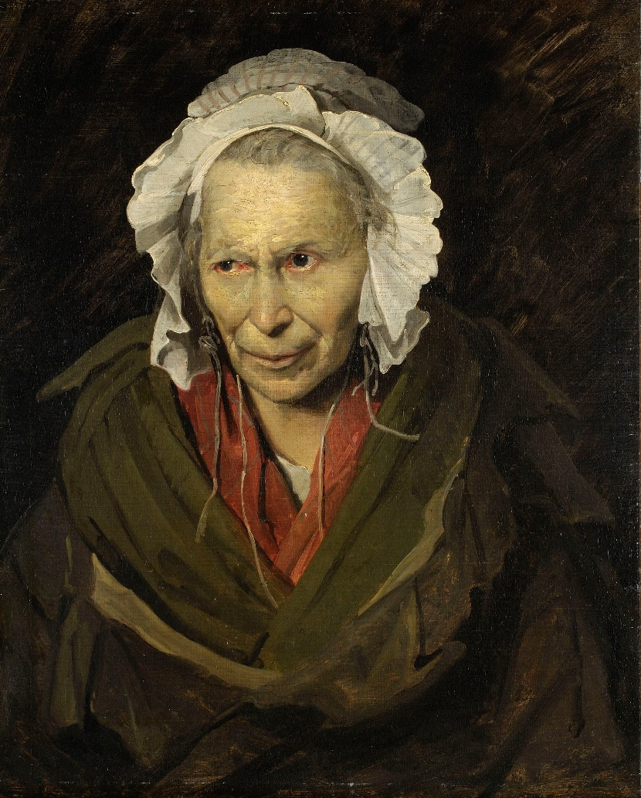

Géricault, Monomane de l’envie, 1819-1822
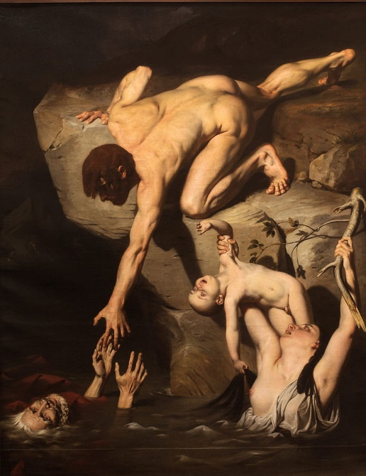
Joseph désiré Court, Une scène du déluge, 1827

Granet et/ou Flandrin (A.) Savonarole
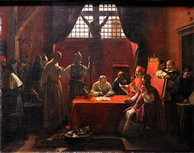
Granet, Interrogatoire de Savonarole, 1846, h/t, 99 × 125 cm
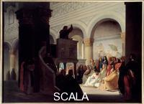
A. Flandrin, Savonarole (1452-1498) prechant a San Miniato a Florence, 1840

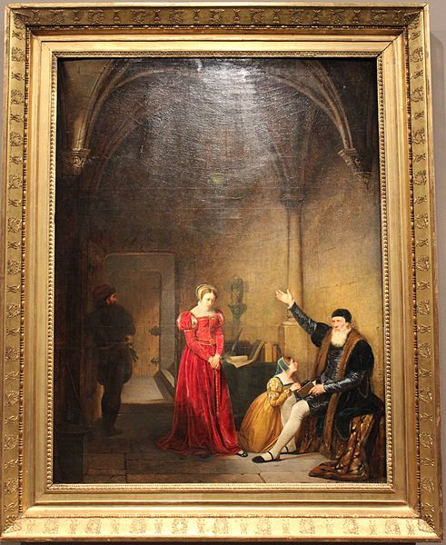
Jacquand Thomas More,1828, h/t, 120,5 × 99,5 cm
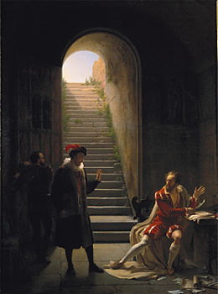

Fleury Richard , Le Tasse en prison visité par Montaigne , 1821
– tu rendras visite aux malades

Les punitions - Evocation de la divine comédie avec le Dante de Flandrin –
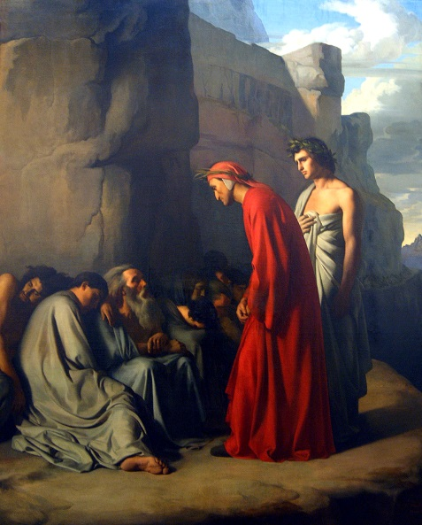
H. Flandrin, Le Dante aux enfers ou
Le Dante, conduit par Virgile, offre des consolations aux âmes des envieux, 1835
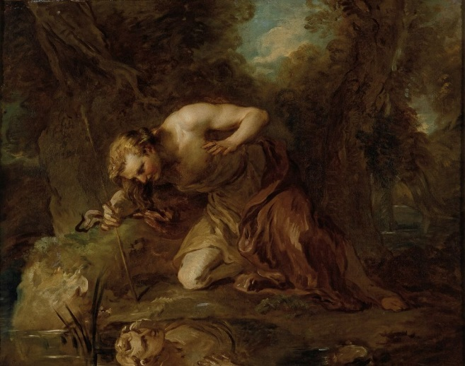
Lemoyne, Narcisse, 1728

Charité
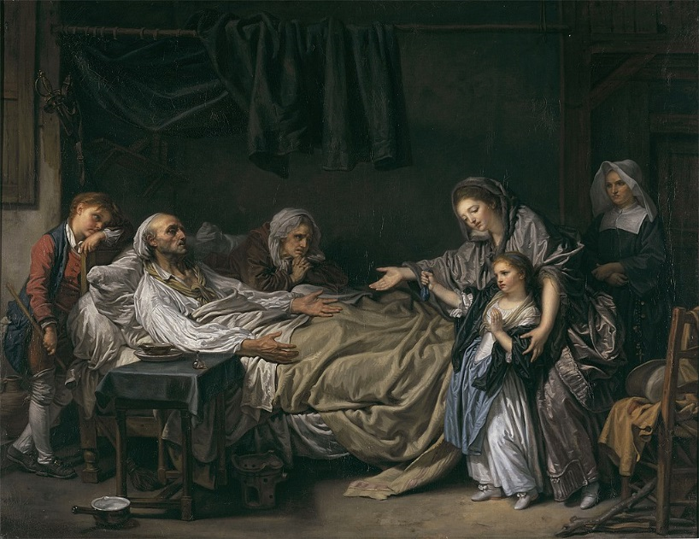
Greuze, La Dame de Charité, vers 1773, 112 × 146 cm
Histoire du titre « bienfaisance » acte de bonne œuvre laïque qui n’attend rien en retour
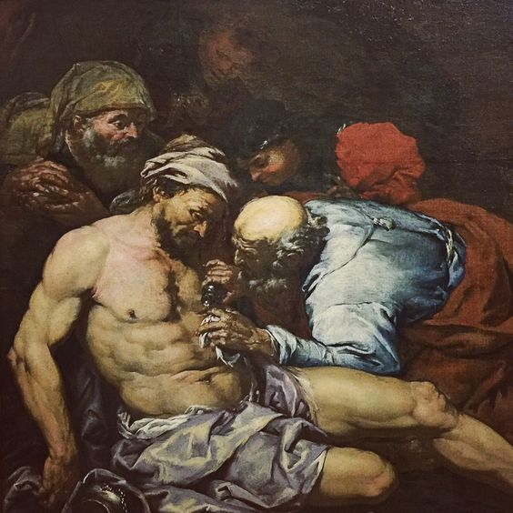
GB Langetti, Le bon samaritain

Critiques/Transgressifs
Girodet, Phèdre et Oenone : salon des fleurs ?

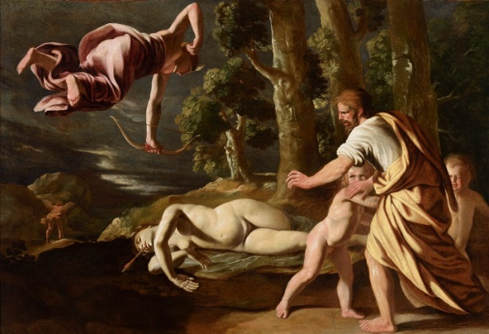
Poussin, Niobé, 1622, h/t, 109,5 × 159,5 cm
Tu ne te vanteras point..

Salle des grands tableaux
Colère, punition (éloignement de la loi)
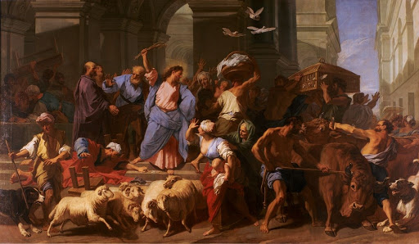
Jouvenet, Les Marchands chassés du temple, vers 1706
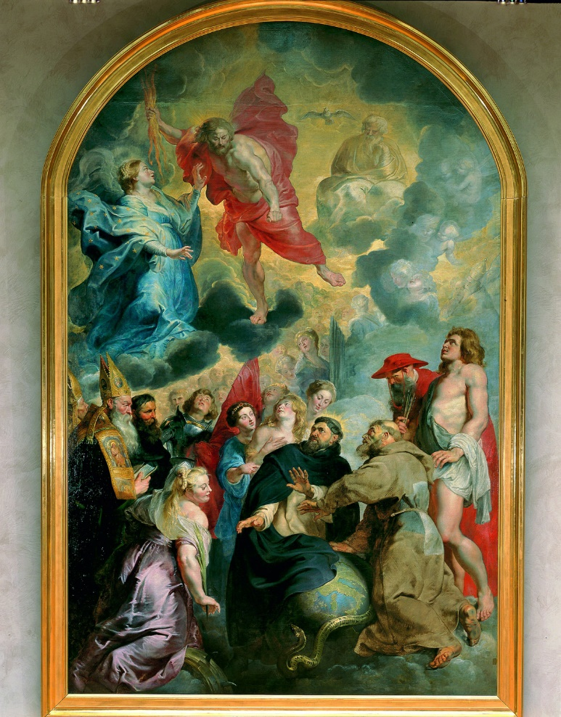
Rubens, Saint Dominique et saint François préservant le monde de la colère du Christ (vers 1618-1620), huile sur toile, 565 cm x 365 cm, Lyon, musée des Beaux-Arts

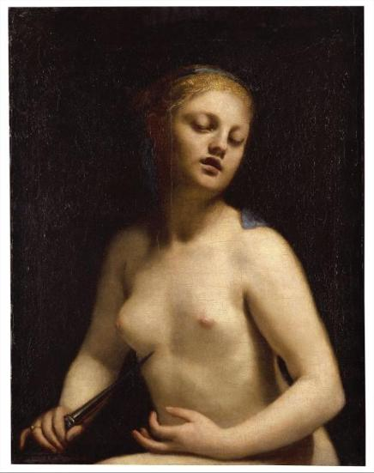
Les grandes suicidées : Cagnacci, Lucrèce

Peinture 19° : ?? salles fermées pour l’instant, gros dégâts des eaux.
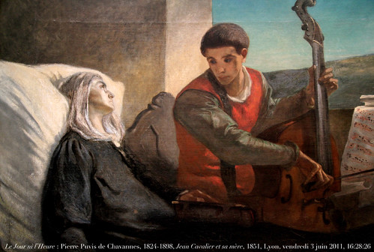
Puvis de Chavannes, Jean Cavalier

